Zvonkohra z.s. SEN SEN Teplice

S T R O M Ž I V O T A P R O R.2021 STROM ŽIVOTA je mnohotvárný a rozmanitý tak, jako život sám.
Ať nás i Vás posílí a také potěší.
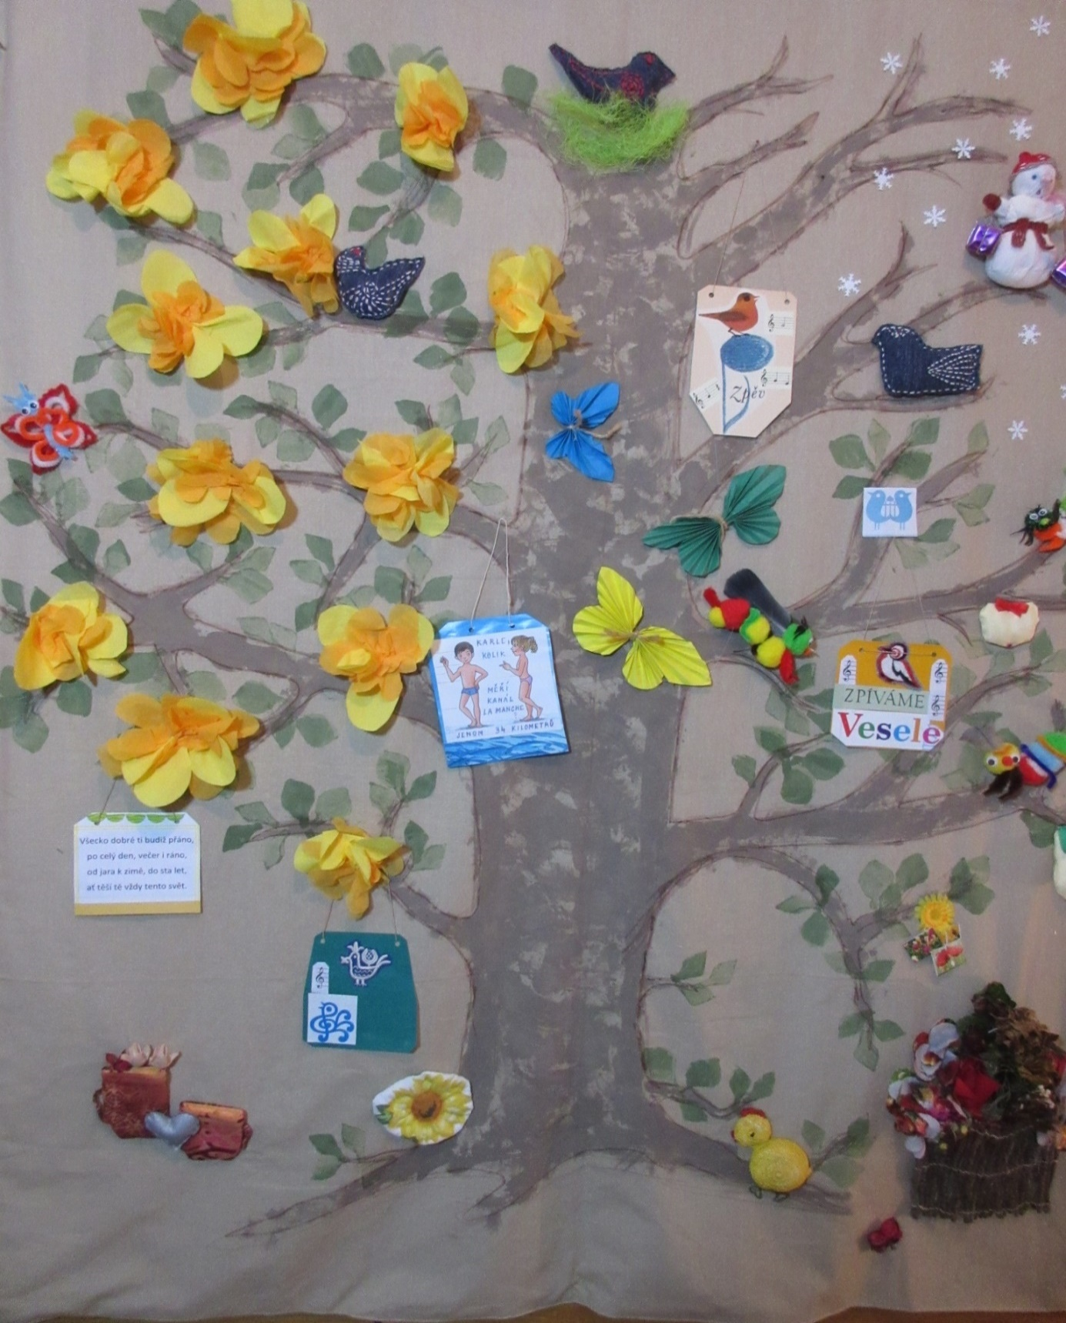
Textilní obraz STROM ŽIVOTA a artefakty jeho poselství v současné složité době vytvořily s láskou a zaujetím ve svých domovech ženy - senzační seniorky pod vedením Jarušky Otvinovské.

